Муниципальное бюджетное образовательное учреждение дополнительного образования Дом пионеров и школьников муниципального района Чишминский район Республики Башкортостан

Модуль «Татарские и башкирские праздники и традиции»

Аминева Гузел Мидхатовна
Педагог дополнительного
образования
МБОУ ДО Дом пионеров и
школьников МР Чишминский
район Республики Башкортостан
тел. 89279228411
Эл. почта amineva_67@list.ru

2021г.
Модуль «Татарские и башкирские праздники и традиции» является частью Дополнительной общеобразовательной общеразвивающей программы дополнительного образования «Юные экологи-краеведы» Муниципального бюджетного образовательного учреждения дополнительного образования Дом пионеров и школьников муниципального района Чишминский район Республики Башкортостан. Программа реализуется на базе Филиала МБОУ СОШ с.Алкино-2 - ООШ с.Аминево МР Чишминский район.
Данный модуль направлен на воспитание духовных ценностей подрастающего поколения через знакомство с родным краем, культурными ценностями и традициями татарского и башкирского народов, историей. Получение новой информации, участие в национальных праздниках, подготовка и проведение мероприятий, защита проектов –и удовольствие, и развлечение, способствующие формированию уважения и толерантности, самораскрытию детей. Соблюдение народных традиций, обычаев способствует сохранению в обществе этических норм.

Направленность модуля: эколого-краеведческая.

Отличительная особенность: в образовательном модуле предусмотрено не только теоретическое знакомство с башкирскими и татарскими традициями и праздниками, но и практическое участие в них, подготовка проектов и мероприятий. Учащиеся изучают и проигрывают обряды, праздники, обычаи и соответствующий им фольклорный и краеведческий материал.Практические занятия способствуют усвоению этнических норм, социализации учащихся, формированию этнического самосознания и толерантности.

Адресат: модуль рассчитан на детей 12-14 лет, в том числе детей с ОВЗ, одаренных детей, а так же подростков, находящихся в трудной жизненной ситуации. Занятия организуются для групп до 12 человек.
Место модуля в общей программе: модуль реализуется в апреле-мае с учетом времени проведения праздников весенне-летнего периода,
объем – 32 часа, теория – 10 часов, практика – 22 часа. Занятия проводятся 2 раза в неделю по 2 часа.

Цель: создание условий для духовно-нравственного воспитания и развития детей через активное изучение традиций и праздников своего народа. Всестороннее и гармоничное развитие личности, развитие интеллектуального и творческого потенциала личности через вовлечение его в творческую и проектную деятельность.
Задачи:
Обучающие:
- Изучить обычаи, традиции и духовную культуру башкирского и татарского народов.
- Познакомить с материальной и нематериальной культурой татарского и башкирского народов (песни, танцы, игры, предметы быта).
- Обучить методам проектной деятельности.
Развивающие:
- Раскрыть творческие способности детей с помощью индивидуального подхода к каждому ребенку.
- Развивать у детей эстетический вкус, артистизм, уверенность в себе, умение доводить дело до конца, стремиться к достижению намеченной цели, реализации проекта.
- Развивать умения анализировать, сравнивать, обобщать, вести диалог с представителями старшего поколения.

Воспитательные:
- Воспитывать желание познавать и возрождать лучшие обычаи и традиции татар и башкир.
- Воспитывать стремление сохранять семейные ценности и традиции.
- Воспитывать умение слаженно и продуктивно работать в группе, считаясь с мнением и уважая интересы товарищей.
- Воспитывать у детей уважение к культуре другого народа, познавательный интерес к родному краю.
Планируемые результаты:
К концу освоения модуля учащиеся должны
Знать:
-символическое значение и место традиционных праздников в жизни наших предков и сейчас;
- особенности праздников, связанных с хозяйственной деятельностью: «Сабантуй» («Праздник плуга»), «Каз омэсе» («Праздник гусиного пера»);
- особенности религиозных праздников: «Ураза-байрам» («Праздник поощрения»), «Курбан-байрам» («Праздник жертвоприношения»);
- особенности семейных праздников: обряды имянаречения - «Бэбэй туе» («Праздник рождения ребенка»), «Исемкушыу» («Имянаречение»);
- особенности весенних обрядов и поклонения природе «Карга боткасы» («Воронья каша»), «Кэккукчэе» («Кукушкин чай»).
Уметь:
- играть в традиционные башкирские и татарские игры,
-различать и называть традиционные башкирские и татарские праздники и обряды;
- называть и исполнять некоторые татарские и башкирские традиционные обрядовые песни;
- называть традиционные башкирские и татарские блюда праздничного стола;
- планировать свою работу, работать в группах;
- вести беседу, брать интервью, обрабатывать и записывать материал;
- выступать с защитой творческих и исследовательских проектов.

Форма аттестации: реализация творческих проектов.
Учебный план
№ | Наименование темы | Количество часов
 |  | Теория | Практика | Всего
1. | Введение в модуль. Многовековые традиции и обычаи татар и башкир.Классификация народных праздников и обрядов.Посещение краеведческого музея в сельском клубе и библиотеке.  Ознакомление с темамитворческих проектов. | 2 | 2 | 4
2. | Семейные праздники: рождение ребенка («Бэбэй туе»), обряд имянаречения («Исем кушу»).  Сообщения учащихся о семейных праздниках и значении своих имен. | 2 | 2 | 4
3. | Религиозные праздники: «Ураза-байрам»(«Праздник поощрения»), «Курбан байрам»(«Праздник жертвоприношения»).  2. Посещение мечети с.Аминево. | 1 | 3 | 4
4. | Весенние и летние обряды поклонения природе.
4.1. | «Карга боткасы» - праздник «Воронья каша».  Творческий проект «Проведение школьного праздника «Карга боткасы» | 1 | 5 | 6
4.2. | «Кэккукчэе» - праздник «Кукушкин чай»: особенности обряда, игры и песни. | 1 | 3 | 4
5. | Праздники, связанные с хозяйственной деятельностью человека: «Казомэсе»(«Праздник гусиного пера»), Сабантуй(«Праздник плуга»).
5.1. | Национальный праздник «Каз омэсе» (Праздник Гусиного пера).  Просмотр видео и презентаций. | 1 | 3 | 4
5.2. | «Сабантуй» - народный праздник окончания весенних полевых работ у татар и башкир. Игры во время Сабантуя. Творческий проект: «Детский Сабантуй в школе». | 2 | 4 | 6
 | Итого: | 10 | 22 | 32

Содержание модуля

Тема 1. Многовековые традиции и обычаи татар и башкир.Классификация народных праздников и обрядов. (4 часа)
Теория: Рассказ о многих общих традициях и обычаях татар и башкир, которые имеют свои уникальные особенности и являются частью всемирного наследия.Знакомство: с обрядами и праздниками, связанными с этапами годового цикла хозяйственной деятельности и существовавшими в прошлом общинными отношениями; семейными и религиозными праздниками.Просмотр презентации, видео.
Ознакомление с темами творческих проектов.
Практика Посещение краеведческого музея в сельском клубе и библиотеке.

Тема 2. Семейные праздники: рождение ребенка(«Бэбэй туе»), обряд имянаречения(«Исем кушу»). (4 часа)
Теория:Семейные традиции и обряды: история и современность. Просмотр презентации.
Практика: Сообщения детей о семейных праздниках и значении своего имени.

Тема 3. Религиозные праздники: Ураза-байрам («Праздник поощрения»), Курбан-байрам («Праздник жертвоприношения»). (4 часа)
Теория:Ураза-байрам – «праздник-поощрения» для всех истинных мусульман, придерживающихся строгого поста в священный месяц Рамадан.
Курбан Байрам – «праздник жертвоприношения».Легенда об истории возникновения праздника.
Практика:Экскурсия в мечеть с.Аминево. Встреча с муллой мечети Богдановым Т.Н. Рассказ об истории возникновения праздников Ураза - байрам и Курбан – байрам.

Тема 4. Весенние обряды поклонения природе «Карга боткасы» («Воронья каша»), «Кэккукчэе» («Кукушкин чай»). (10 часов)
Теория: знакомство с обрядамивесенне-летнего периода и рецептами традиционных блюд, играми, песнями, плясками, гаданиями. В нем ярко проявляется народное поклонение природе, оживающей после долгой зимней спячки, радость от возвращения перелетных птиц.
Практика: Проведение в школе праздника «Карга боткасы» («Воронья каша»), игры и песни праздника «Кэккукчэе» («Кукушкин чай») на природе.

Тема 5. Праздники, связанные с хозяйственной деятельностью человека: «Казомэсе» («Праздник Гусиного пера»), «Сабантуй» («Праздник плуга»). (10 часов)
Теория: Старинная традиция «Казомэсе» – олицетворение взаимопомощи, добрых отношений между сельчанами, гостеприимности. Просмотр видеосюжетов местного телевидения и презентации.
Праздник Сабантуй - шедевр устного и нематериального наследия человечества ЮНЕСКО.Игры и традиции во время Сабантуя.
Практика.Проведение детского Сабантуя в школе. Организация игр: бег с яйцом в ложке, бег с коромыслом, бег в мешках, разбивании горшка и других состязаниях.
Методическое обеспечение.
Принципы.
Обучение основывается на следующих педагогических принципах:
- личностно-ориентированного подхода (обращение к субъектному опыту ребенка, то есть к опыту его собственной жизнедеятельности; признание самобытности и уникальности каждого ребенка);
- природосообразности (учитывается возраст ребенка, а также уровень его интеллектуальной подготовки, предполагающий выполнение заданий различной степени сложности);
- свободы выбора решений и самостоятельности в их реализации;
- сотрудничества и ответственности;
- сознательного усвоения детьми учебного материала;
- систематичности, последовательности и наглядности обучения.
В процессе обучения используются следующие педагогические технологии:
Игровые технологии.
Концептуальными основами игровых технологий являются:
- психологические механизмы игровой деятельности опираются на фундаментальные потребности личности: самовыражения, самоутверждения, самоопределения, саморегуляции, самореализации;
- игра - пространство «внутренней социализации» ребенка,;
- игра - свобода личности в воображении, «иллюзорная реализация нереализуемых интересов».
Нами используются следующие виды игр: народные; подвижные; ролевые.
Диалогические методы.
Готовность педагога к диалогу приводит к обогащению, преобразованию, развитию личности ребенка. Межличностное диалогическое взаимодействие, взаимовлияние детей и педагогов друг на друга, предполагающее, что учитель выступает не только организатором учебно-воспитательного процесса, но и его непосредственным участником, носителем не ложных, а истинно-личностных ценностей, готовым к их развитию и изменению — является важным условием интеллектуально-личностного развития ребенка.
Необходимо добавить, что ребенок развивается в условиях множественности культур, он должен не просто научиться уважать другие точки зрения, но и сформировать свою, личностно-неповторимую, обогатив ее пониманием других миров в процессе диалогического взаимодействия.
Обращение к диалогическим формам обучения способствует осознанию и осмыслению своего личного опыта, помогает проигрыванию в собственном бытии моделей жизни, дает возможность сравнения и сопоставления. Именно диалогическое взаимодействие является основой становления личности ребенка. Для того, чтобы оно состоялось, необходим подлинный диалог.
Технология поддержки ребенка.
Педагог должен руководствоваться следующими положениями:
- на всем протяжении учебного процесса демонстрировать детям свое полное доверие к ним;
- помогать детям в формировании и уточнении целей и задач, стоящих как перед группой в целом, так и перед каждым ребенком в отдельности;
- должен исходить из того, что у детей есть внутренняя мотивация к учению;
- педагог должен быть для детей источником разнообразного опыта, к которому всегда можно обратиться за помощью;
- важно, чтобы в такой роли он выступал для каждого ребенка;
- должен развивать в себе способность чувствовать эмоциональный настрой группы и принимать его;
- должен быть активным участником группового взаимодействия;
- открыто выражать свои чувства;
- стремиться к достижению эмпатии, позволяющей понимать чувства и переживания каждого ребенка;
- хорошо знать самого себя и свои возможности.
Проектная технология – это взаимосвязанная деятельность педагога и обучающихся. Проектная технология способствует развитию таких личностных качеств школьников, как самостоятельность, инициативность, способность к творчеству, позволяет распознать их насущные интересы и потребности, представляет собой технологию, рассчитанную на последовательное выполнение проектов. При реализации проектной технологии создается конкретный продукт, являющийся результатом совместного труда и размышлений учащихся, который им приносит удовлетворение от осознания того, что они пережили ситуацию успеха.
Проектная технология предполагает совокупность исследовательских, поисковых, проблемных методов, творческих по самой своей сути.
Каждый проект – это маленькая или большая, но научно–исследовательская работа. Она может длиться от нескольких часов до нескольких месяцев и даже лет.

Литература:

- Башкиры. /Отв.ред. Р.Г. Кузеев., К.С.Данилко.-М:Наука,2015.-662с,илл.
- Габдрахманова Г.Ф. и др. Татары. – М:Наука,2017г. -799с.,илл.
- Губайдуллина Ф.Х. Край родной, тебя пою. Башкирские народные обрядовые праздники, сценарии, сказки для внеклассной работы по культуре Башкортостана в школах и дошкольных учреждениях. –Уфа:ПЕдкнига,2007. – 192.
- Нагаева Л.И. Башкирские народные праздники, обряды и обычаи. – Уфа:Китап.2016. – 160с.,илл.
- Народы Башкортостана. Энциклопедия. – Уфа: Башкирская энциклопедия, 2014г.- 528с., илл.

Приложение 1
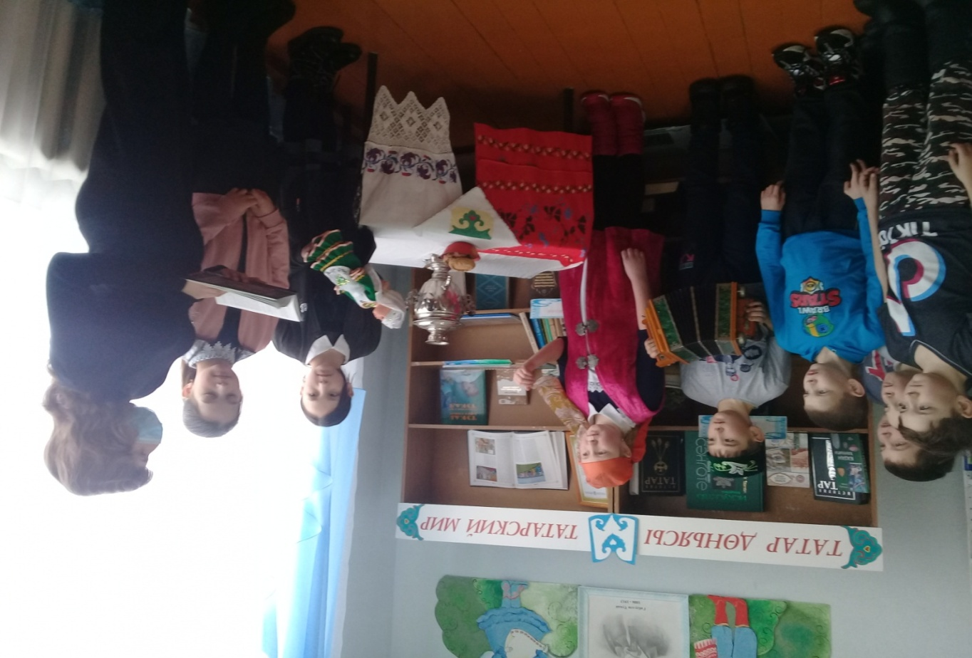

Рис.1. Экскурсия в Аминевскую сельскую модельную библиотеку –
Информационный центр по изучению культурного наследия
татарского народа

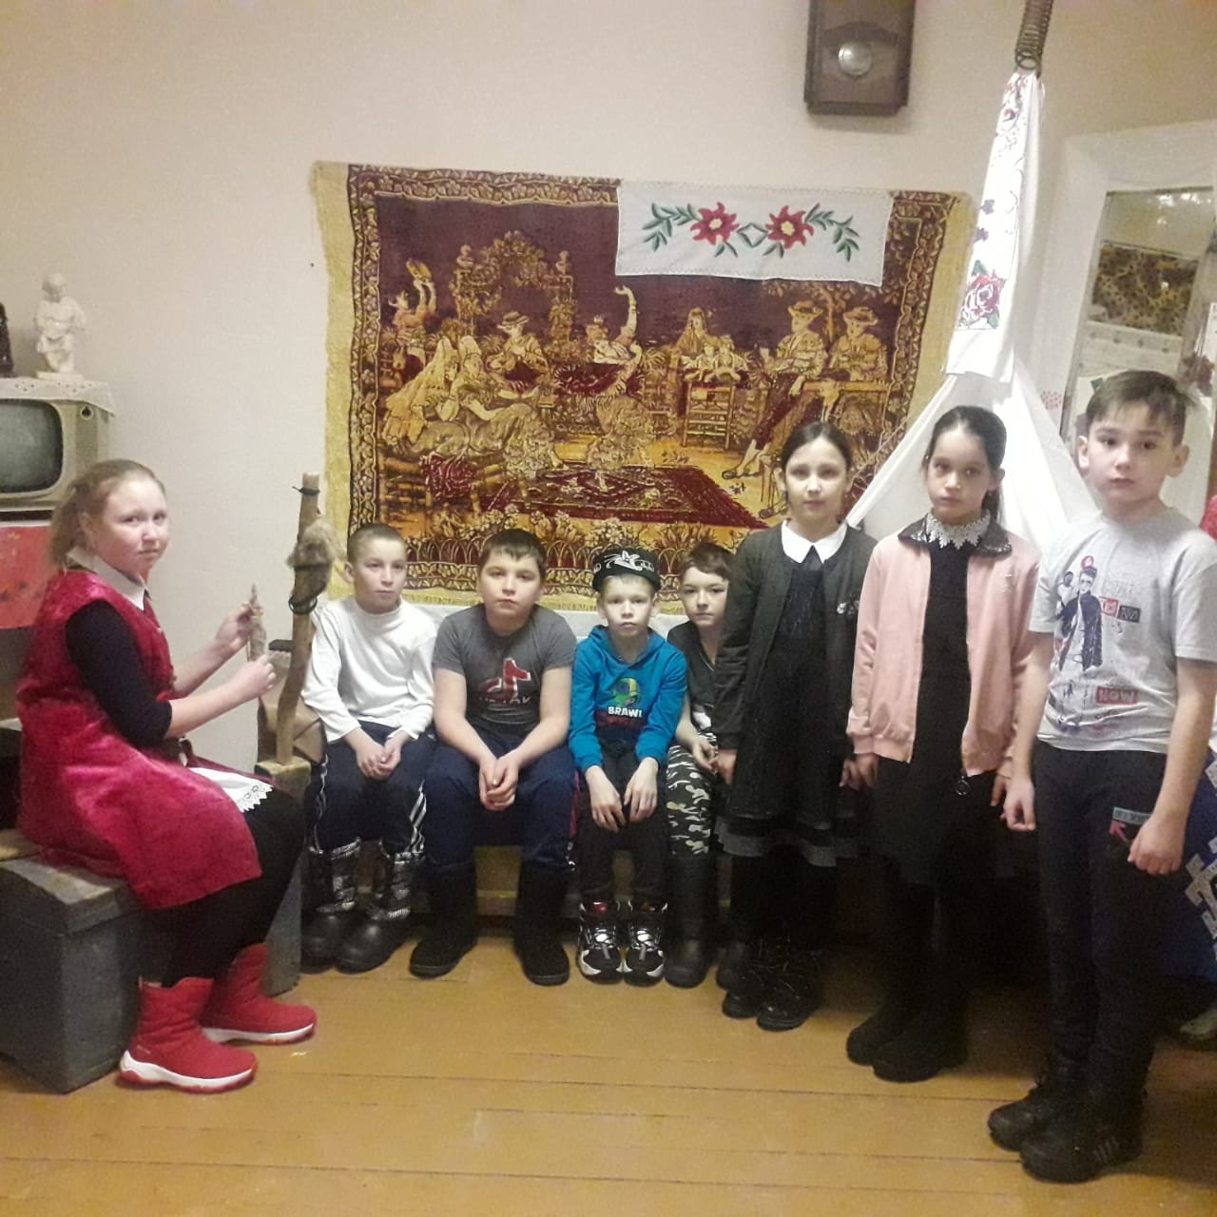
Рис.2.В музее краеведения сельского дома культуры с.Аминево
Приложение 2

Рис.3,4,5.«Бэбэй туе» ( «Праздник рождения ребенка»)
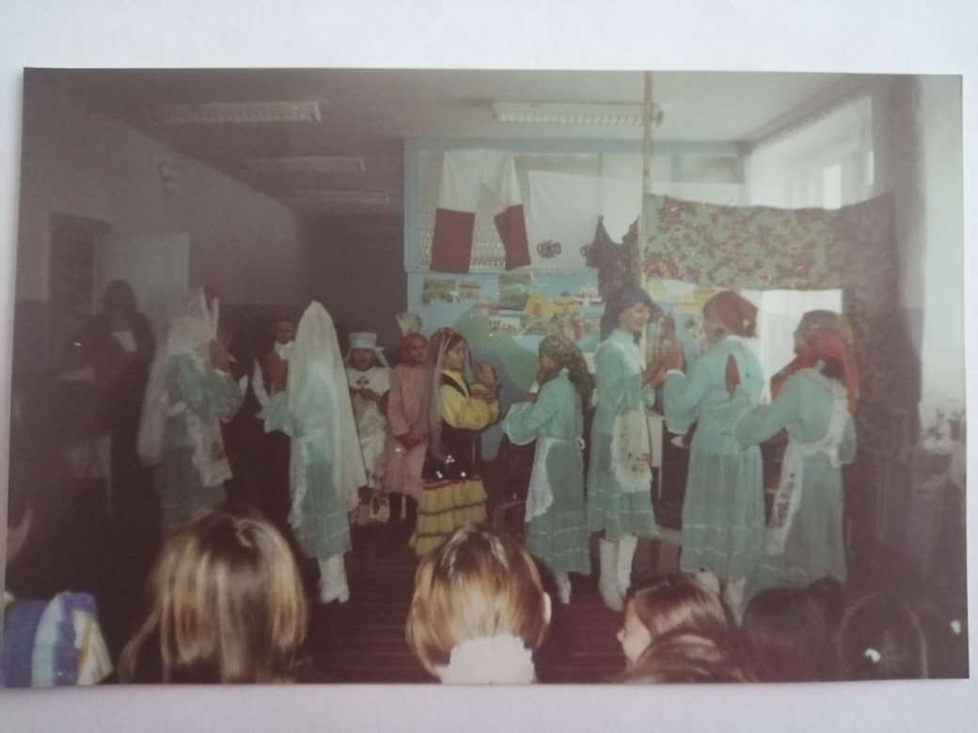

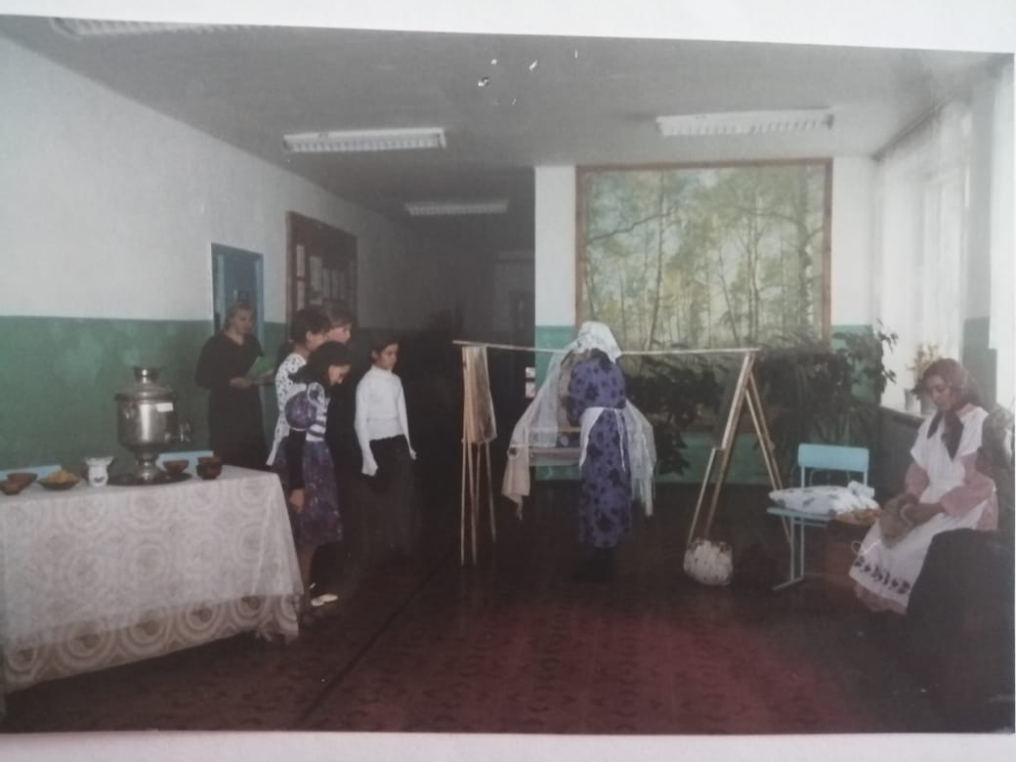

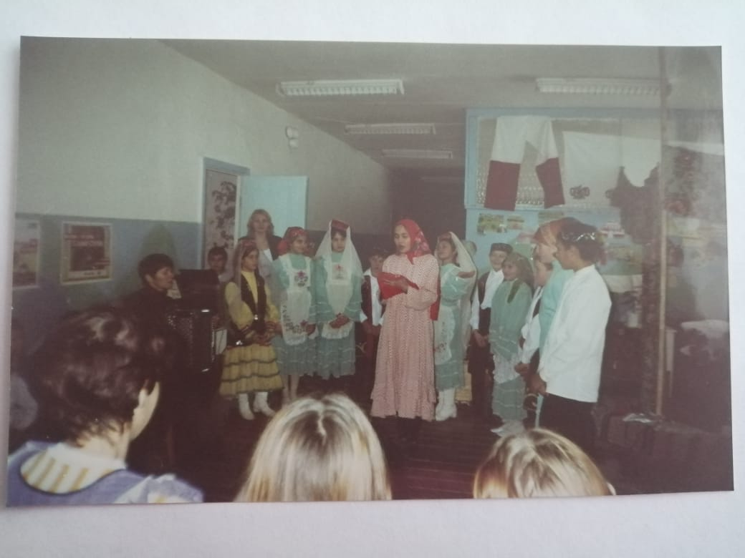

Приложение 3

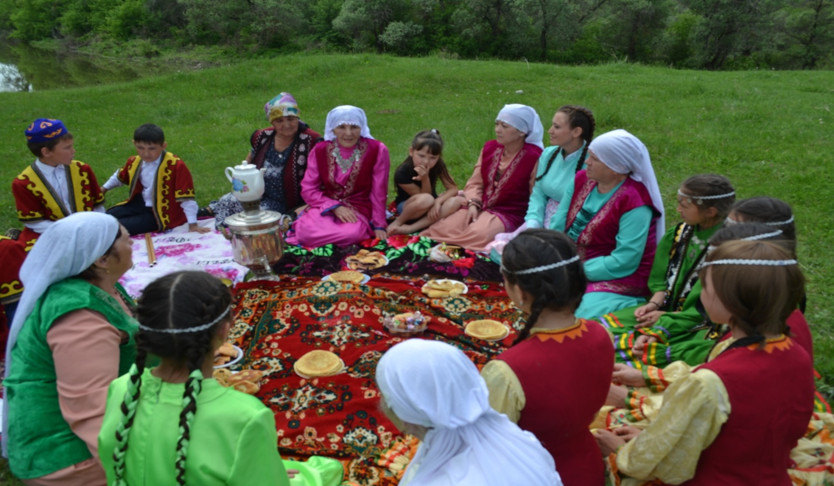

Рис.6.Праздник «Кэккук чэе» («Кукушкин чай»)

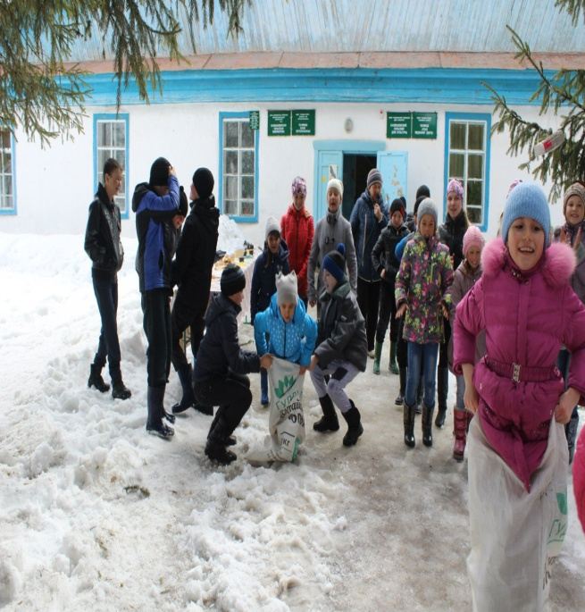
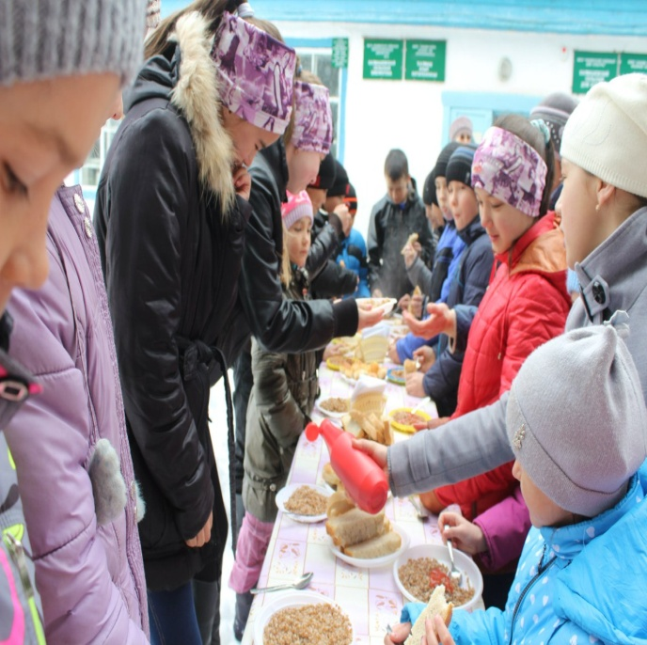

Рис.7.Праздник«Карга боткасы(«Воронья каша»)
Приложение 4

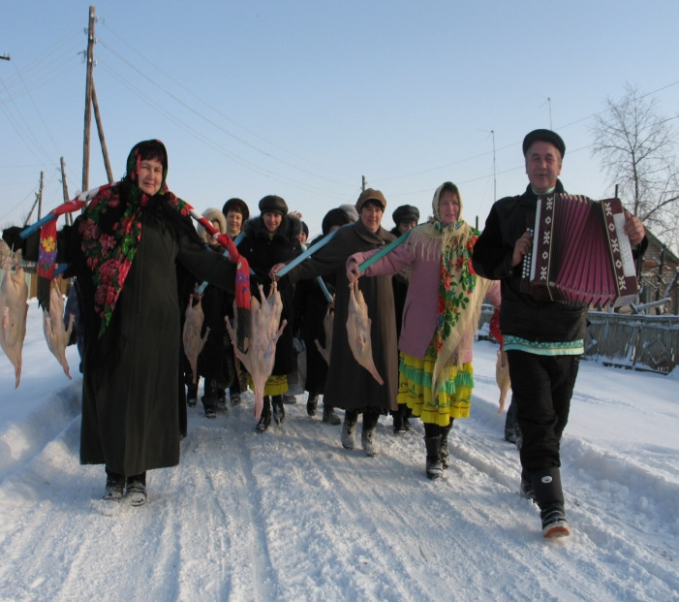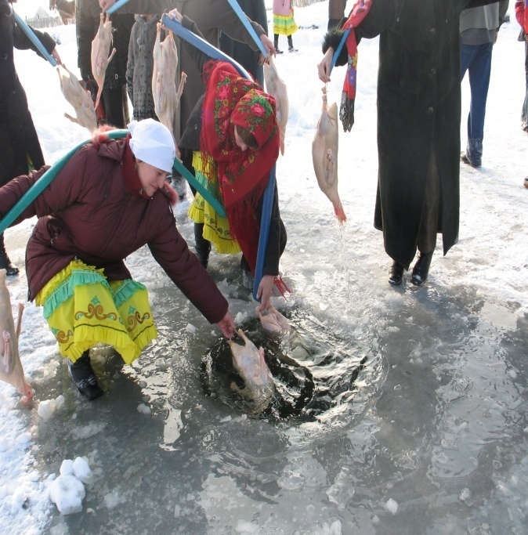

Рис.8.«Казомэсе»(«Праздник гусиного пера») в с.Аминево

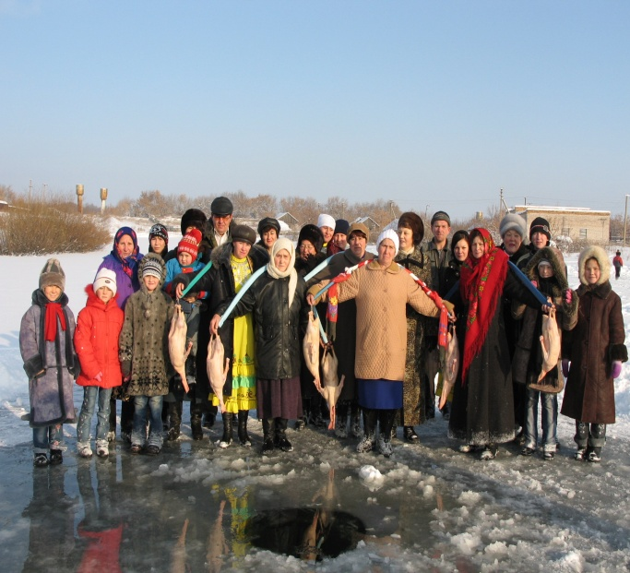

Рис.9. Детский сабантуй в школе с.Аминево
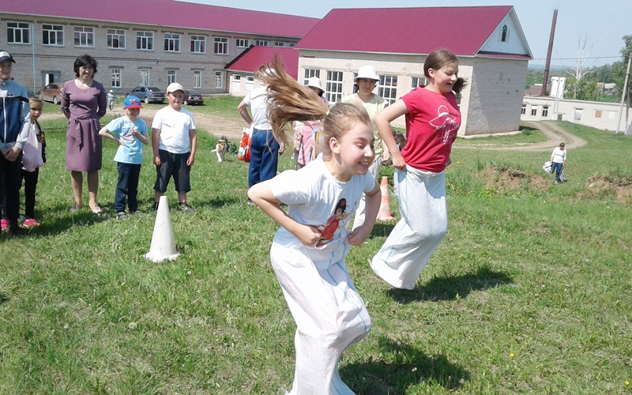

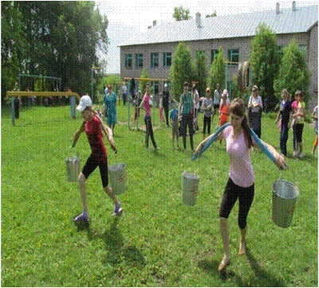

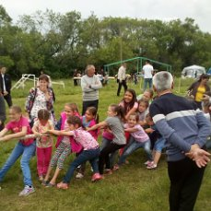

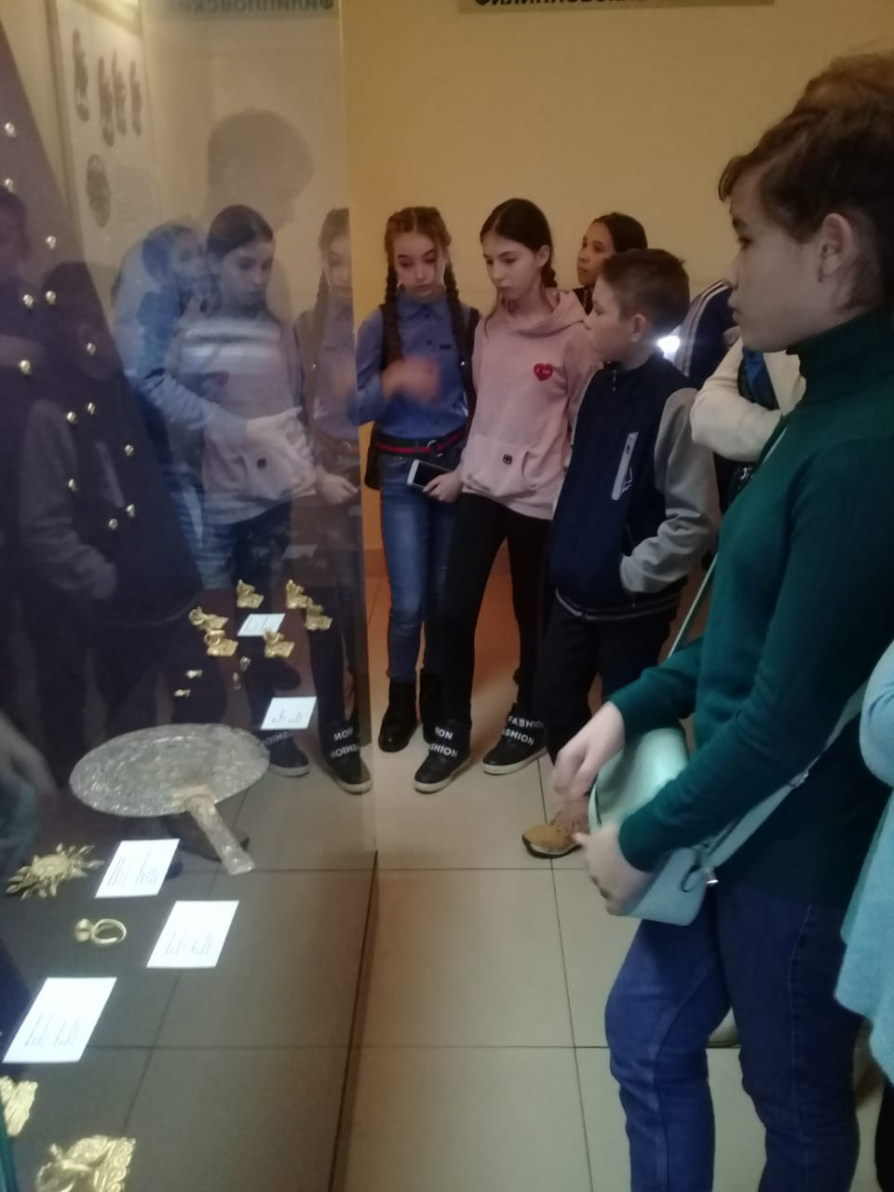
Приложение 5
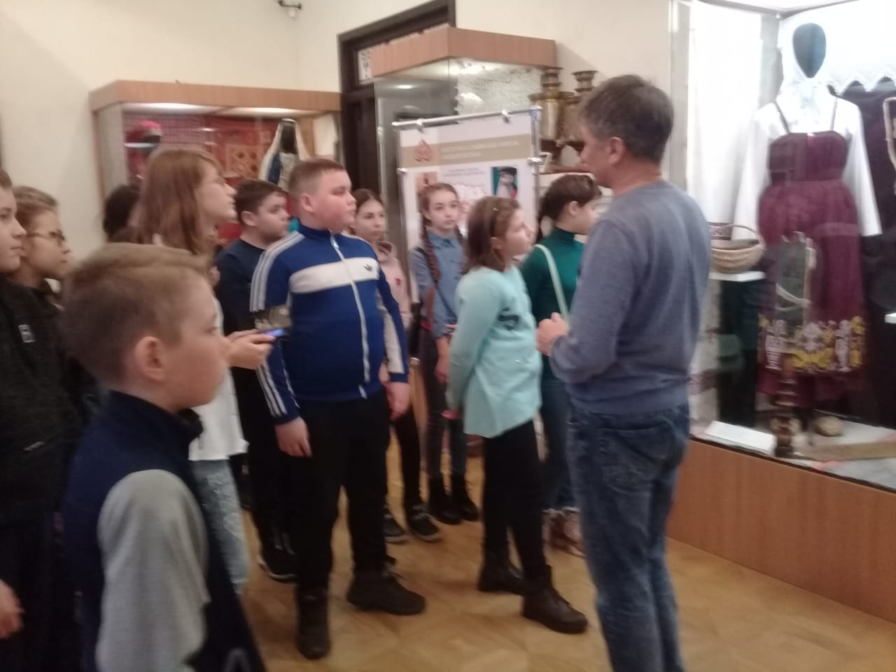

Рис.10. Экскурсия в Республиканский музей археологии и этнографии

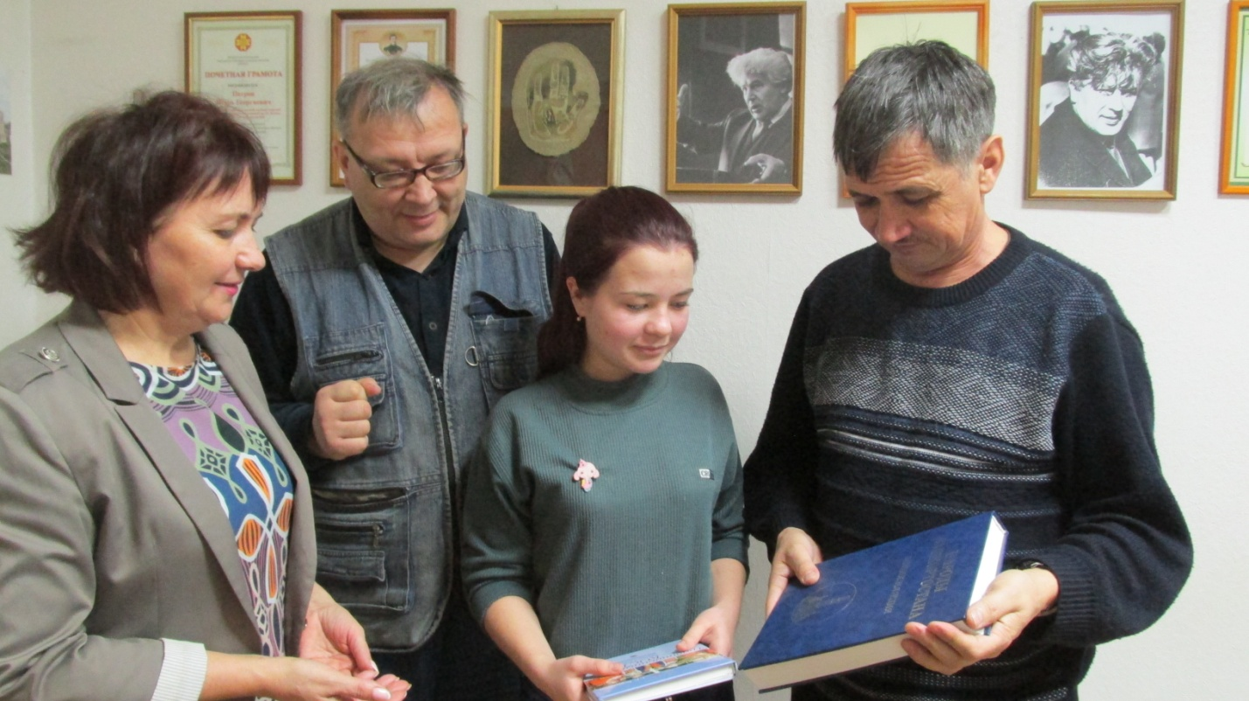
Рис.11. В Институте этнологических исследований им. Р. Г. Кузеева. Кандидат исторических наук Петров И.Г.(справа) является членом научной редакционной коллегии энциклопедии
«Народы Башкортостана»

Приложение 6
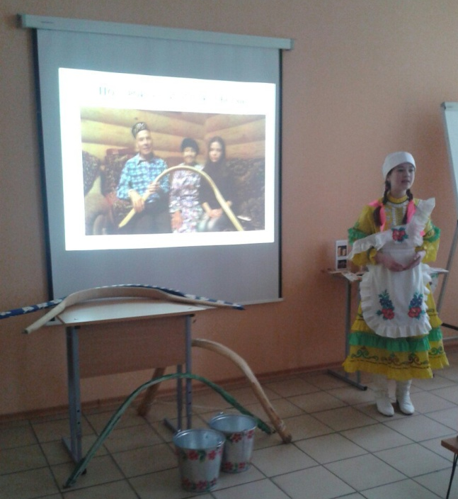
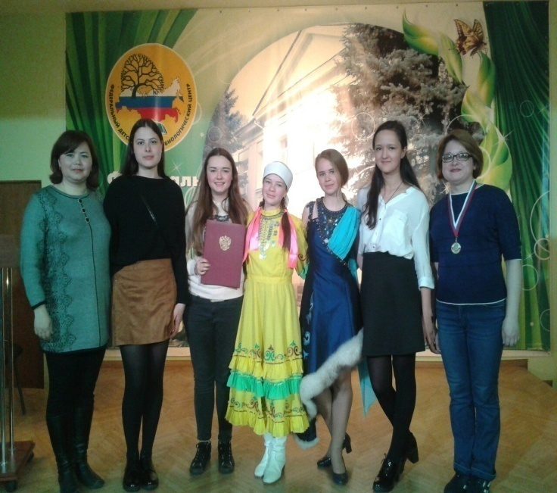

Рис.12.Защита проектно-исследовательской работы «Коромысло - предмет сельского быта» на Всероссийском конкурсе «Моя малая Родина»
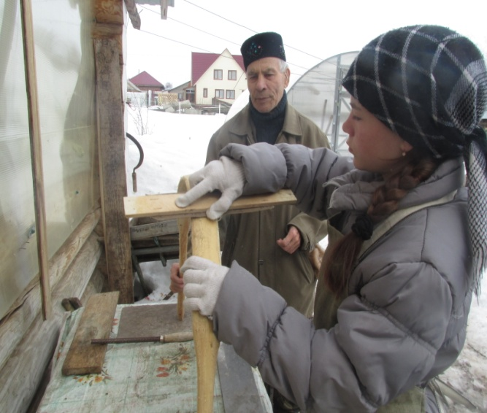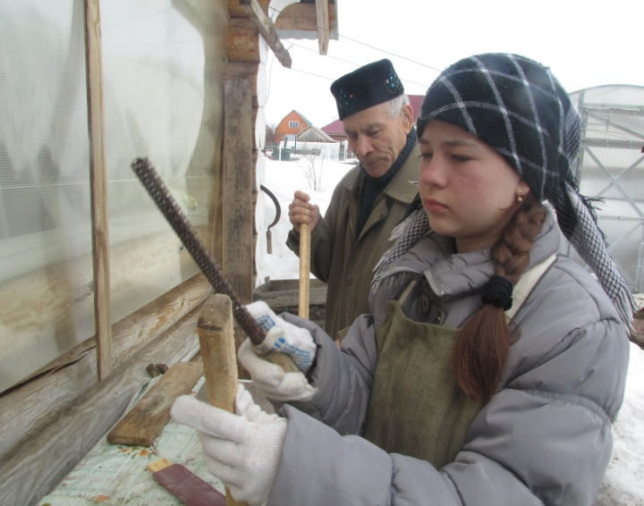
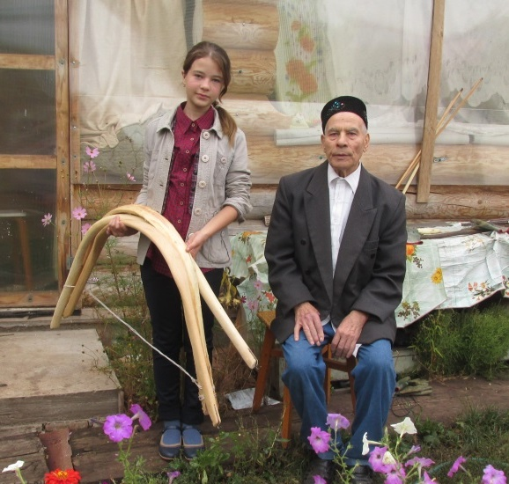
Рис.13.Практическая часть проекта: обработка древесины в ходе изготовления коромысла

